

Маршрутный лист на 16.10.2025г
Средняя группа «Капельки»

Артикуляционная гимнастика
https://yandex.ru/video/preview/4994286373366545063

Пальчиковая игра "Теремок" Музыкальная разминка.
https://yandex.ru/video/preview/5052345444955823222

Занятие №1 Рисование «Золотая осень»
Ц: Учить детей изображать осень. Упражнять в умении рисовать дерево, ствол, тонкие ветки, осеннюю листву.
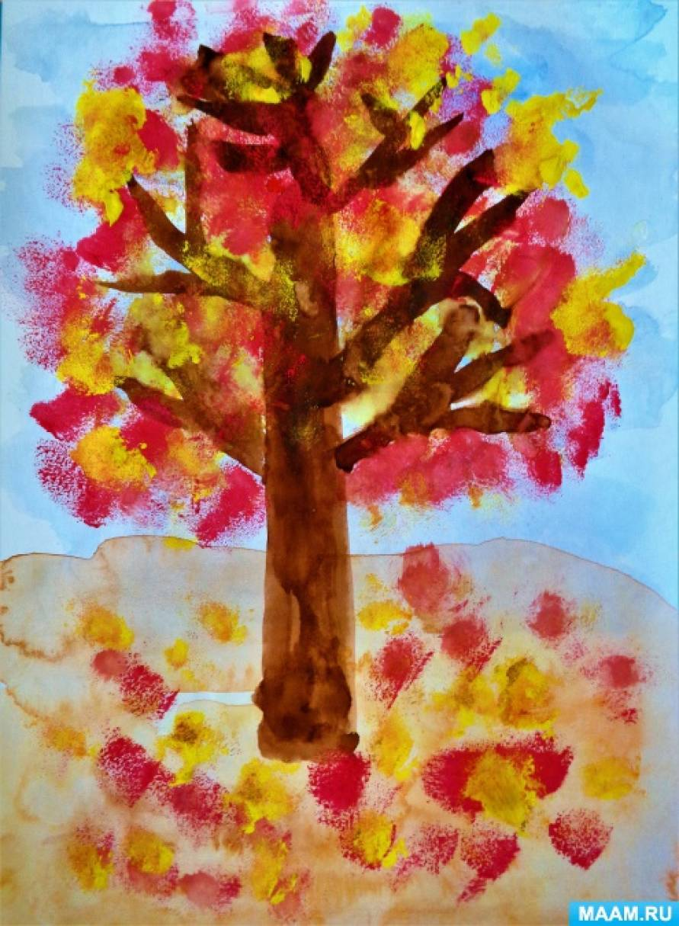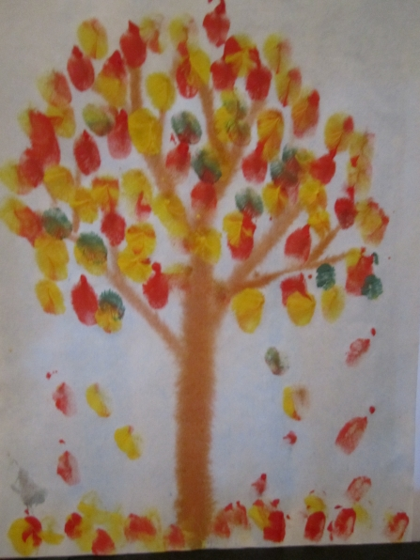

Самостоятельная деятельность по интересам детей:
Рисование, лепка, слушание музыки.
Желаем вам творческих успехов!

